赣县区韩坊镇人民政府2022年度部门决算

目 录

第一部分 赣县区韩坊镇人民政府概况
一、部门主要职责
二、部门基本情况
第二部分 2022年度部门决算表
一、收入支出决算总表
二、收入决算表
三、支出决算表
四、财政拨款收入支出决算总表
五、一般公共预算财政拨款支出决算表
六、一般公共预算财政拨款基本支出决算表
七、政府性基金预算财政拨款收入支出决算表
八、国有资本经营预算财政拨款支出决算表
九、财政拨款“三公”经费支出决算表
十、国有资产占用情况表
第三部分 2022年度部门决算情况说明
一、收入决算情况说明
二、支出决算情况说明
三、财政拨款支出决算情况说明
四、一般公共预算财政拨款基本支出决算情况说明
五、财政拨款“三公”经费支出决算情况说明
六、机关运行经费支出情况说明
七、政府采购支出情况说明
八、国有资产占用情况说明
九、预算绩效情况说明
第四部分 名词解释
第五部分 附件

第一部分 赣县区韩坊镇人民政府概况

一、部门主要职能
（一）制定和组织实施经济、科技和社会发展计划，制定资源开发技术改造和产业结构调整方案，组织指导好各业生产，搞好商品流通，协调好本镇与外地区的经济交流与合作，抓好招商引资，组织经济运行，促进经济发展。
（二）制定并组织实施村镇建设规划，部署重点工程建设，地方道路建设及公共设施，水利设施的管理，负责土地、林木、水等自然资源和生态环境的保护，做好护林防护工作。
（三）负责本行政区域内的民政、乡村振兴、文化教育、卫生、体育等社会公益事业的综合性工作，维护一切经济单位和个人的正当经济权益，取缔非法经济活动，调解和处理民事经济纠纷，打击刑事犯罪维护社会稳定。
（四）抓好精神文明建设，丰富群众文化生活，提倡移风易俗，反对封建迷信，破除陈规陋习，树立社会主义新风尚。
（五）完成上级政府交办的其它事项。

二、部门基本情况
纳入本套部门决算汇编范围的单位共3个，包括：赣州市赣县区韩坊镇人民政府、赣州市赣县区韩坊镇便民服务中心、赣州市赣县区韩坊镇综合行政执法大队。
本部门2022年年末实有人数81人，其中在职人员60人，离休人员0人，退休人员0人（不含由养老保险基金发放养老金的离退休人员）；年末其他人员 0人；年末学生人数0人；由养老保险基金发放养老金的离退休人员21人。

第二部分 2022年度部门决算表

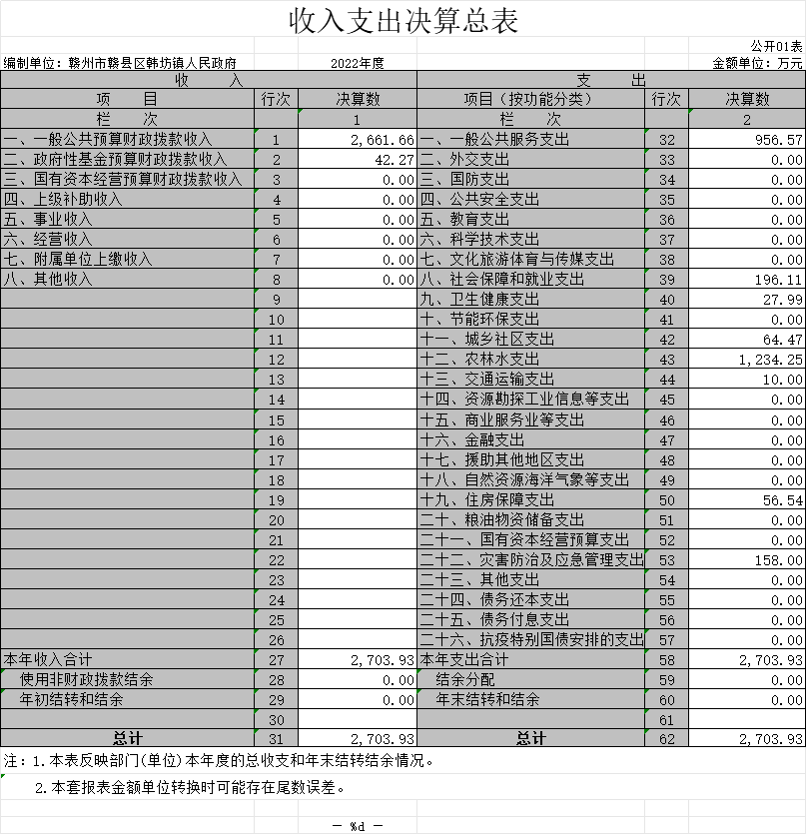

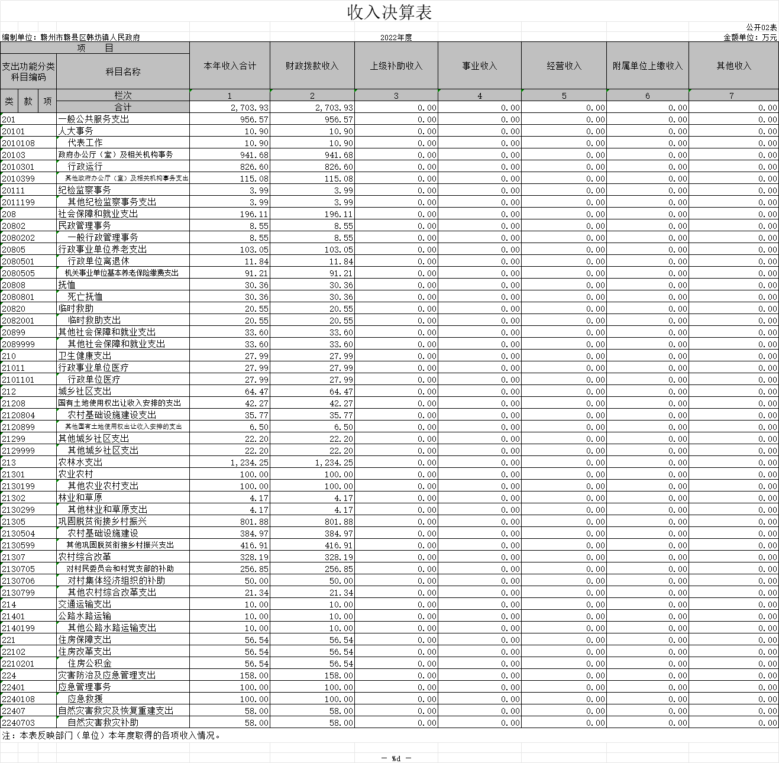

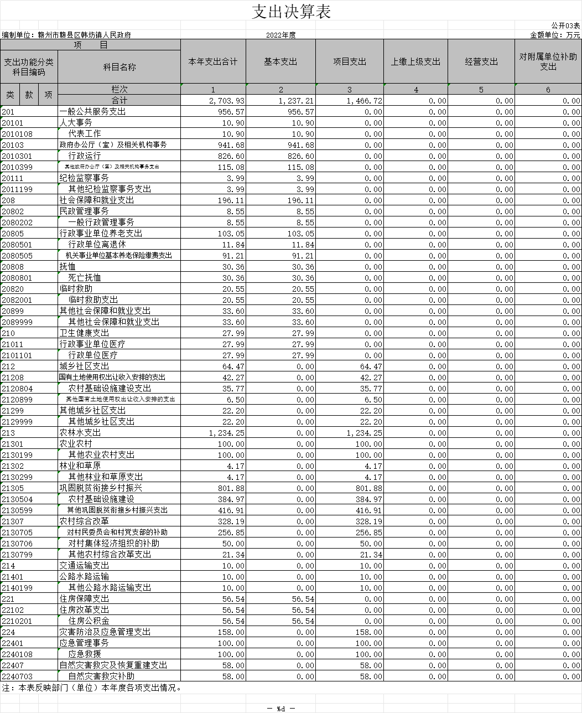

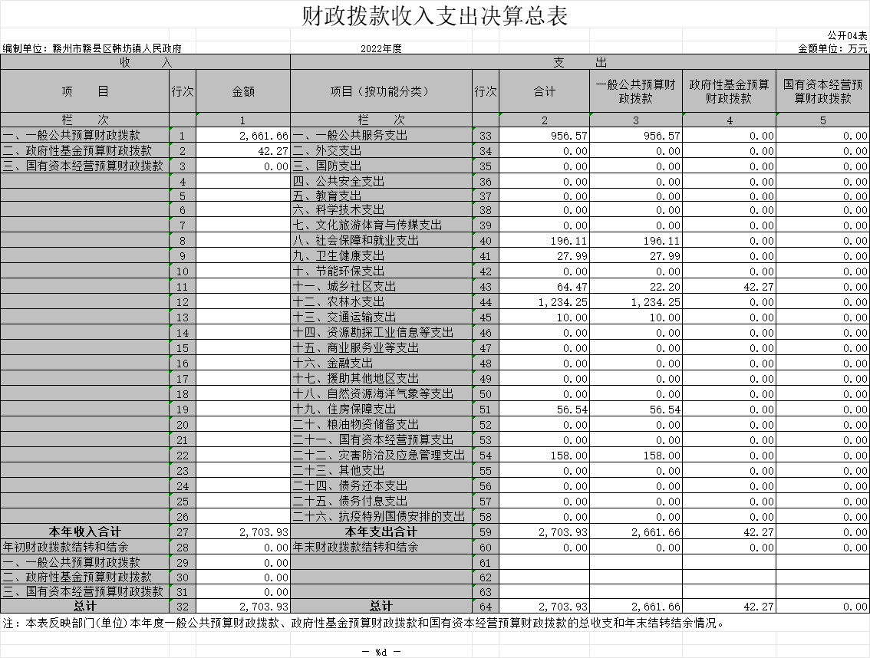

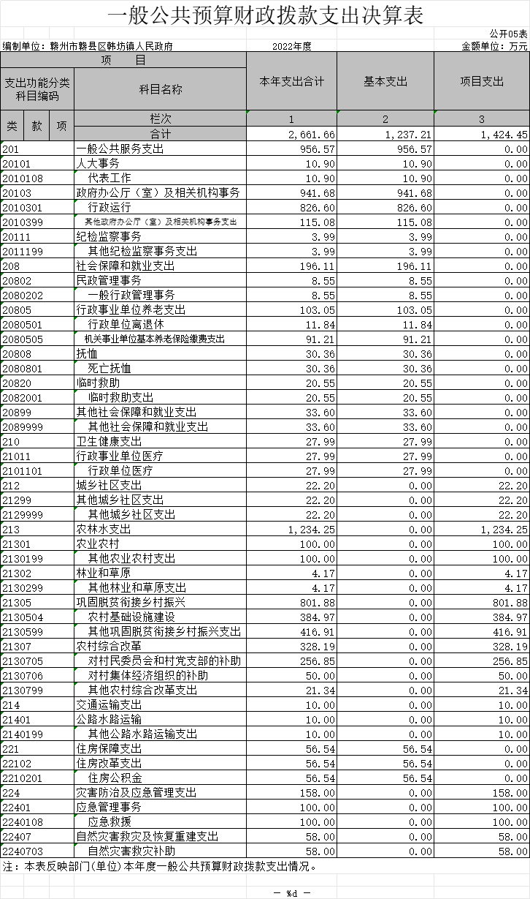
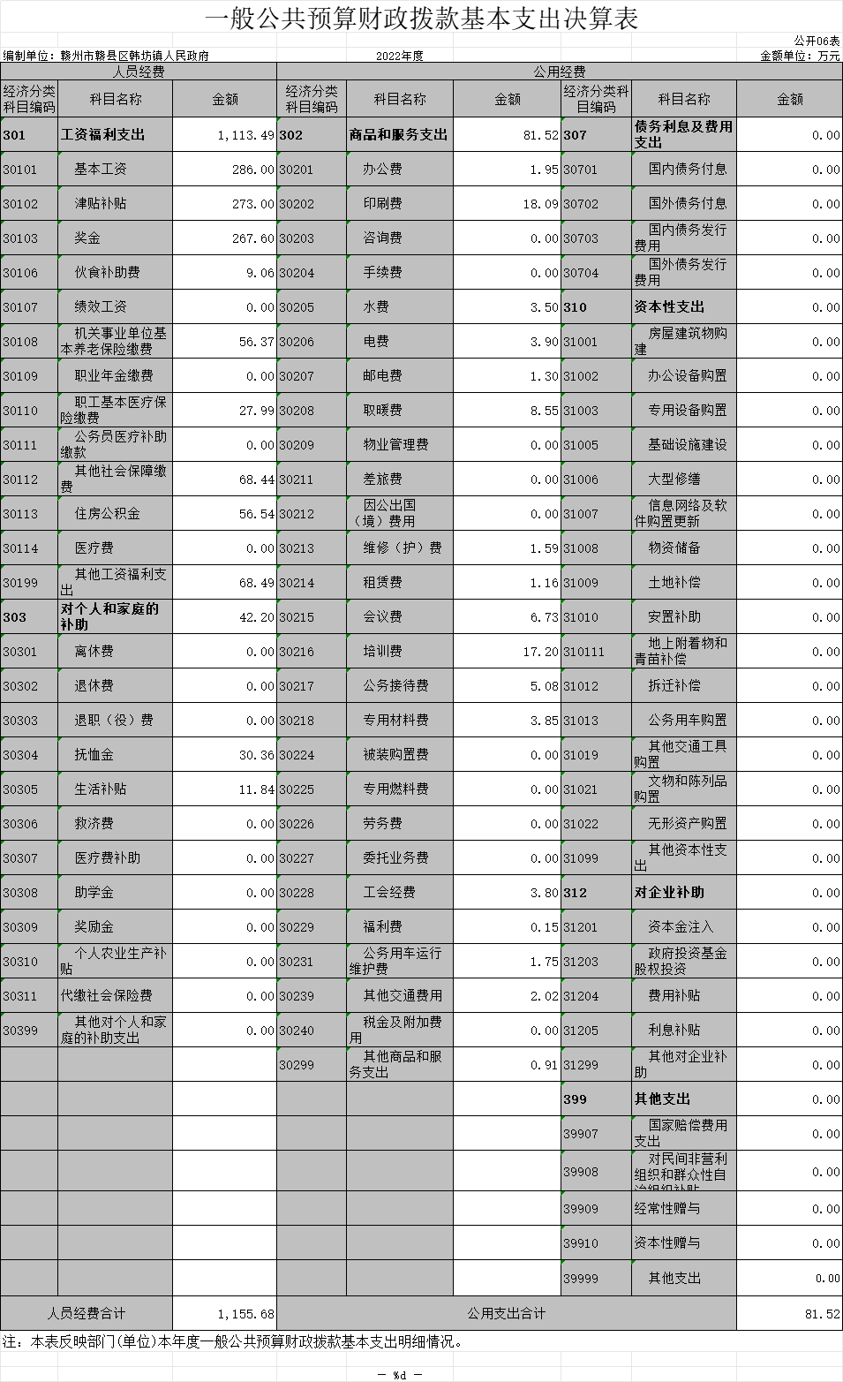
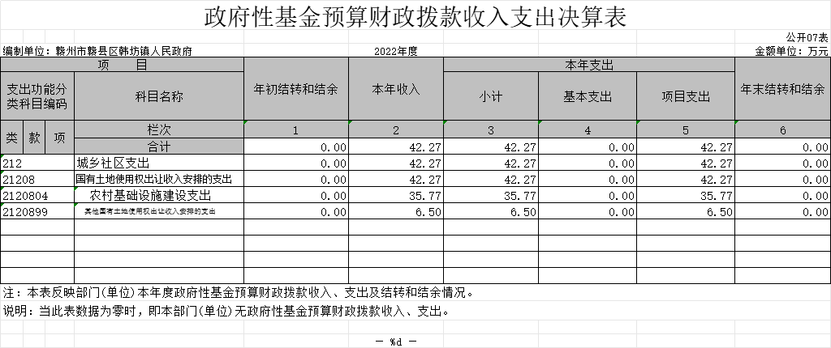

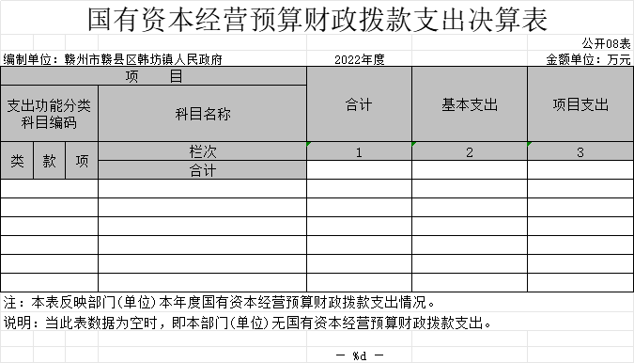
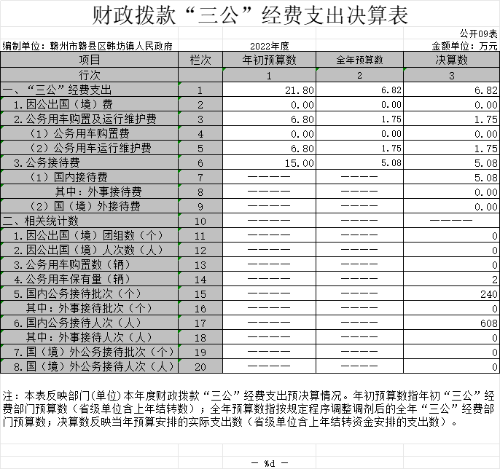

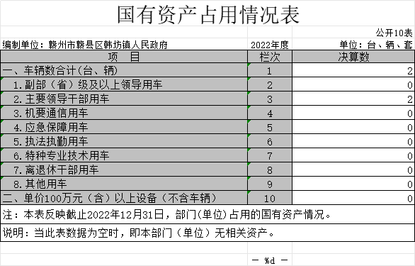

第三部分 2022年度部门决算情况说明

一、收入决算情况说明
本部门2022年度收入总计2703.93万元，其中年初结转和结余0万元，较2021年无变化；本年收入合计2703.93万元，较2021年增加407.49万元，增长17.74%，主要原因是：一般公共预算财政拨款收入增加。
本年收入的具体构成为：财政拨款收入2661.66万元，占98.44%；事业收入0万元，占0%；经营收入0万元，占0%；其他收入42.27万元，占1.56%。
二、支出决算情况说明
本部门2022年度支出总计2703.93万元，其中本年支出合计2703.93万元，较2021年增加407.49万元，增长17.74%，主要原因是：农林水支出及一般公共服务支出有所增加；年末结转和结余0万元，较2021年无变化，主要原因是：加强了收支管理。
本年支出的具体构成为：基本支出1237.21万元，占45.76%；项目支出1466.72万元，占54.24%；经营支出0万元，占0%；其他支出（对附属单位补助支出、上缴上级支出）0万元，占0%。

三、财政拨款支出决算情况说明
本部门2022年度财政拨款本年支出年初预算数为2703.93万元，决算数为2703.93万元，完成年初预算的100%。其中：
（一）一般公共服务支出年初预算数为956.57万元，决算数为956.57万元，完成年初预算的100%，主要原因是：加强了一般公共服务支出的资金管理。
（二）社会保障和就业支出年初预算数为196.11万元，决算数为196.11万元，完成年初预算的100%，主要原因是：较好地完成辖区内社会保障服务和稳定就业任务。
（三）卫生健康支出年初预算数为27.99万元，决算数为27.99万元，完成年初预算的100%，主要原因是：保障辖区内居民卫生健康服务，改善医疗条件。
（四）城乡社区支出年初预算数为64.47万元，决算数为64.47万元，完成年初预算的100%，主要原因是：保障辖区内居委会正常运转、社区工作有效开展。
（五）农林水支出年初预算数为1234.25万元，决算数为1234.25万元，完成年初预算的100%，主要原因是：加强了农林水资金的管理，提高了资金使用效率。
（六）交通运输支出年初预算数为10万元，决算数为10万元，完成年初预算的100%，主要原因是：保障辖区内交通运输安全便捷。
（七）住房保障支出年初预算数为56.54万元，决算数为56.54万元，完成年初预算的100%，主要原因是：保障干部职工住房公积金的正常缴纳。
（八）灾害防治及应急管理支出年初预算数为158万元，决算数为158万元，完成年初预算的100%，主要原因是：应急救援及自然灾害救灾、灾后重建支出略有增长。
四、一般公共预算财政拨款基本支出决算情况说明
本部门2022年度一般公共预算财政拨款基本支出2661.66万元，其中：
（一）工资福利支出1113.49万元，较2021年增加337.13万元，增长43.42%，主要原因是：宝莲山管委会的行政撤并，以及新招录人员的增加。
（二）商品和服务支出81.52万元，较2021年减少27.18万元，下降25%，主要原因是：控制了商品和服务购买，加强了资金使用效率，节省了开支。
（三）对个人和家庭补助支出42.2万元，较2021年减少 39.26万元，下降48.19%，主要原因是：上级政策有变动。
（四）资本性支出0万元，较2021年增加0万元，增长0%，主要原因是：本部门无此项支出。
五、财政拨款“三公”经费支出决算情况说明
本部门2022年度财政拨款“三公”经费支出全年预算数为 6.82万元，决算数为6.82万元，完成全年预算的100%，决算数较2021年减少0.77万元，下降10.14%，其中：
- 因公出国（境）支出全年预算数为 0 万元，决算数为 0 万元，完成全年预算的0 %，决算数较2021年增加0万元，增长0%，主要原因是无此项支出。决算数较全年预算数增加0的主要原因是：无此项支出。全年安排因公出国（境）团组 0 个，累计 0 人次，主要为：本部门无人员因公出国
- 公务接待费支出全年预算数为5.08万元，决算数为5.08万元，完成全年预算的100 %，决算数较2021年减少0.56万元，下降9.92%，主要原因是控制了公务接待的成本，节省了开支。决算数较全年预算数减少的主要原因是：控制了公务接待的成本，节省了开支。全年国内公务接待 240批，累计接待 608人次，其中外事接待0批，累计接待0人次。主要用于督查、联系工作等接待事项。
（三）公务用车购置及运行维护费支出1.75万元，其中公务用车购置全年预算数为0万元，决算数为0万元，完成全年预算的0%，全年购置公务用车0辆。公务用车运行维护费支出全年预算数为1.75万元，决算数为1.75万元，完成全年预算的100%，决算数较2021年减少0.19万元，下降9.8%，主要原因是加强了公务用车的管理，提升了公车运行使用效率，加强了公车的维保养护，年末公务用车保有2辆。决算数较全年预算数减少的主要原因是：加强了公务用车的管理，提升了公车运行使用效率，加强了公车的维保养护。
六、机关运行经费支出情况说明
本部门2022年度机关运行经费支出941.68万元，较上年决算数增加216.87万元，增长29.92 %，主要原因是：办公设施设备购置经费增加，资产运行维护支出增加，人员编制数量增加，加强了乡村振兴领域管理工作资金投入。
七、政府采购支出情况说明
本部门2022年度政府采购支出总额0万元，其中：政府采购货物支出0万元、政府采购工程支出0万元、政府采购服务支出0万元。授予中小企业合同金额0万元，占政府采购支出总额的0%。
八、国有资产占用情况说明
截止2022年12月31日，本部门国有资产占用情况见公开10表《国有资产占用情况表》。其中车辆中主要是主要领导干部用车2辆，无其他用车。
九、预算绩效评价情况说明
（一）绩效评价工作开展情况。
根据预算绩效管理要求，我部门组织对纳入2022年度部门预算范围的二级项目29个全面开展绩效自评，共涉及资金1424.45万元，占项目支出总额的100%。
组织对“韩坊镇梅街村道路水毁修复项目”、“韩坊镇公墓区道路硬化工程项目”等29个项目开展了部门评价，涉及一般公共预算支出1424.45万元，政府性基金预算支出0万元，国有资本预算支出0万元。从评价情况来看，项目成效达到了预计，给群众生产、生活带来了积极的影响。
组织开展部门整体支出绩效评价，涉及一般公共预算支出 1424.45万元，政府性基金预算支出0万元。从评价情况来看，给群众生产、生活带来了积极的影响，乡镇生产、生活环境得到了质的提升。
（二）部门决算中项目绩效自评结果。
详见附件。
（三）部门评价项目绩效评价情况。
2022年部门总体目标为决算支出2703.91万元，其中财政拨款2703.91万元，按资金结构划分：基本支出1237.21万元，其中一般公共服务支出956.57万元，社会保障和就业支出196.11万元，卫生健康支出27.99万元，住房保障支出56.54万元。项目支出1466.72万元，其中城乡社区支出64.47万元，农林水支出1234.25万元，交通运输支出10万元,灾害防治及应急管理支出158万元。工作任务为保障本部门2022年各项工作业务的正常开展。
部门整体支出绩效实现情况：1、履职完成情况：数量上，收支预算年度指标值2703.91万元，全年完成值2703.91万元，完成100%；质量上，资金使用符合相关规定；时效上，资金拨付都按时限要求及时拨付。2、履职效果情况：经济效益上，有效带动了本地经济社会的发展，镇容镇貌焕然一新；社会效益上，社会满意度大于95%，社会认可度高。3、群众满意度及可持续性影响：群众满意度大于95%，群众获得感、幸福感更强；可持续影响上，资金的投入能够可持续的带动本地经济的发展。
部门整体支出绩效中存在问题及改进措施：1、主要问题：经费还存在缺口，有些项目建设支出未达到预期效果。2、原因：为本部门经费来源上级拨款，无其他经费来源，项目建设受限。3、改进措施：将相关工作纳入财政预算管理，加强财政资金管理，合理定位预算绩效目标。强化事前准备工作，完善指标体系建设。

第四部分 名词解释

一、财政拨款收入：指单位本年度从本级财政部门取得的财政拨款，包括一般公共预算财政拨款和政府性基金预算财政拨款。
二、上级补助收入：指事业单位从主管部门和上级单位取得的非财政补助收入。
三、事业收入：指事业单位开展专业业务活动及其辅助活动取得的收入；事业单位收到的财政专户实际核拨的教育收费等资金在此反映。
四、经营收入：指事业单位在专业业务活动及其辅助活动之外开展非独立核算经营活动取得的收入。
五、附属单位缴款：指事业单位附属独立核算单位按照有关规定上缴的收入。
六、其他收入：指单位取得的除上述“财政拨款收入”、“事业收入”、“经营收入”、“附属单位缴款”等以外的各项收入。
七、用事业基金弥补收支差额：指事业单位用事业基金弥补当年收支差额的数额。
八、年初结转和结余：指单位上年结转本年使用的基本支出结转、项目支出结转和结余和经营结余。
九、结余分配：指事业单位按规定对非财政补助结余资金提取的职工福利基金、事业基金和缴纳的所得税，以及减少单位按规定应缴回的基本建设竣工项目结余资金。
十、年末结转和结余资金：指单位结转下年的基本支出结转、项目支出结转和结余和经营结余。
十一、基本支出：指为保障机构正常运转、完成日常工作任务而发生的人员支出和公用支出。
十二、项目支出：指在基本支出之外为完成特定的行政任务或事业发展目标所发生的支出。
十三、上缴上级支出：指事业单位按照财政部门和主管部门的规定上缴上级单位的支出。
十四、经营支出：指事业单位在专业业务活动及其辅助活动之外开展非独立核算经营活动发生的支出。
十五、对附属单位补助支出：指事业单位用财政补助收入之外的收入对附属单位补助发生的支出。
十六、“三公”经费：指各部门因公出国（境）费、公务用车购置及运行费和公务接待费。其中，因公出国（境）费指单位公务出国（境）的住宿费、旅费、伙食补助费、杂费、培训费等支出；公务用车购置及运行费指单位公务用车购置费及租用费、燃料费、维修费、过路过桥费、保险费、安全奖励费用等支出；公务接待费指单位按规定开支的各类公务接待（含外宾接待）支出。
十七、机关运行经费：指为保障行政单位（含参照公务员法管理的事业单位）运行用于购买货物和服务的各项资金，包括办公费、印刷费、差旅费、会议费、日常维修费、专用材料及办公用房水电费、物业管理费、公务用车运行维护费等。
第五部分 附 件
无

